Iniciativa con Proyecto de Decreto, por la que modifica la fracción II del artículo 117, y se modifica el contenido del artículo 122 de la Ley de Acceso a la Información Pública para el Estado de Coahuila de Zaragoza.

- Con la finalidad de establecer el deber del Instituto de verificar en los resolutivos recaídos a los recursos de revisión, los referente a la entrega de la información de parte del sujeto obligado, y en su caso, analizar las atribuciones esgrimidas para declararse incompetente.

Planteada por la Diputada María Eugenia Cázares Martínez, del Grupo Parlamentario “Del Partido Acción Nacional”, conjuntamente con las demás Diputadas y Diputados que la suscriben.

Fecha de Lectura de la Iniciativa: 21 de Mayo de 2020.

Turnada a la Comisión de Transparencia y Acceso a la Información.

Lectura del Dictamen:

Decreto No.

Publicación en el Periódico Oficial del Gobierno del Estado:

H. PLENO DEL CONGRESO DEL ESTADO
DE COAHUILA DE ZARAGOZA.
PRESENTE. –

Iniciativa que presenta la diputada María Eugenia Cázares Martínez, conjuntamente con los diputados del Grupo Parlamentario “Del Partido Acción Nacional”; de conformidad a las atribuciones establecidas en los artículos 59 Fracción I, y 67 Fracción I de la Constitución Política del Estado de Coahuila de Zaragoza, y con fundamento en los artículos 21 Fracción IV y 152 fracción I de la Ley Orgánica del Congreso Local, presentamos INICIATIVA CON PROYECTO DE DECRETO por la que modifica la fracción II del artículo 117, y se modifica el contenido del artículo 122 de la Ley de Acceso a la Información Pública para el Estado de Coahuila de Zaragoza, con base en la siguiente:

Exposición de motivos
En fecha 12 de junio de 2019, presentamos una proposición con puntos de acuerdo, que en su petitorio refería lo siguiente:

“…Se solicita al Consejo del Instituto Coahuilense de Acceso a la Información Pública que, una vez que realice el cumplimiento del acuerdo del INAI, recaído en el expediente RIA 0069/2019, relativo al destino y aplicación de la deuda Coahuilense contraída en el periodo 2010/2011, informe a este Poder Legislativo del mismo, así como de la información entregada por el sujeto obligado.” Fin de la cita.

Se trataba, en pocas palabras, de un asunto donde el INAI le ordena al ICAI, emitir una nueva resolución en un caso donde tanto la ASE como la Secretaría de Finanzas negaban poseer información relativa al destino del pasivo coahuilense. Esto porque el ICAI, contrario a derecho, hizo oídos sordos ante los solicitantes, y pretendía convalidar la negativa de existencia de la información, especialmente de parte de la ASE; que el INAI determinó que sí poseía la información solicitada.

Hace días, se publicó un trabajo de investigación, sustentada en un documento denominado “ICAI: cómplice de la opacidad en Coahuila”.

El documento refiere entre otras cosas, lo siguiente:
Fuente: https://www.borderhub.org/

El desempeño del Instituto Coahuilense de Acceso a la Información ayudó a que dependencias de los tres poderes del estado, órganos autónomos y el mismo ICAI lograran evadir posibles sanciones por obstruir el derecho a la información, en temas tan sensible como la deuda pública, las desapariciones forzadas y la violencia en Coahuila, de acuerdo con el análisis de una base de datos construida por este equipo de investigación.

En mayo de 2019 el derecho al acceso a la información en Coahuila quedó en entredicho. Una negativa y reserva contundente ante una solicitante que buscaba conocer el destino de la deuda pública adquirida durante la administración estatal de Humberto Moreira hizo que los reflectores cayeran sobre el Instituto Coahuilense de Acceso a la Información (ICAI) y sus resoluciones.

La ciudadana tuvo que recurrir al Instituto Nacional de Acceso a la Información (INAI) y ahí vino el revés para el ICAI; se obligó al órgano coahuilense a aceptar públicamente que no procedió conforme a derecho y a modificar varios acuerdos del recurso de revisión en los que avaló la reserva de la información.

Una revisión hecha a mil 214 expedientes de inconformidad interpuestos por ciudadanos entre 2014 y 2018 ante el Consejo General del ICAI por las respuestas que obtuvieron de las dependencias, muestra que este caso es solo uno de los tantos ejemplos de la ambigüedad con la que los consejeros del ICAI han trabajado por más de una década.

En los más de mil recursos de revisión analizados se encontró que en 720 se emitió un dictamen, es decir que la dependencia estaba obligada a entregar la información. De estos, en 615 el Consejo General del ICAI dio por cumplida la entrega de los datos, pero los expedientes muestran que en realidad en el 61%, es decir en 369, no se encontraron pruebas de que las dependencias realmente cumplieran, aunque el instituto asegurara lo contrario en su momento.
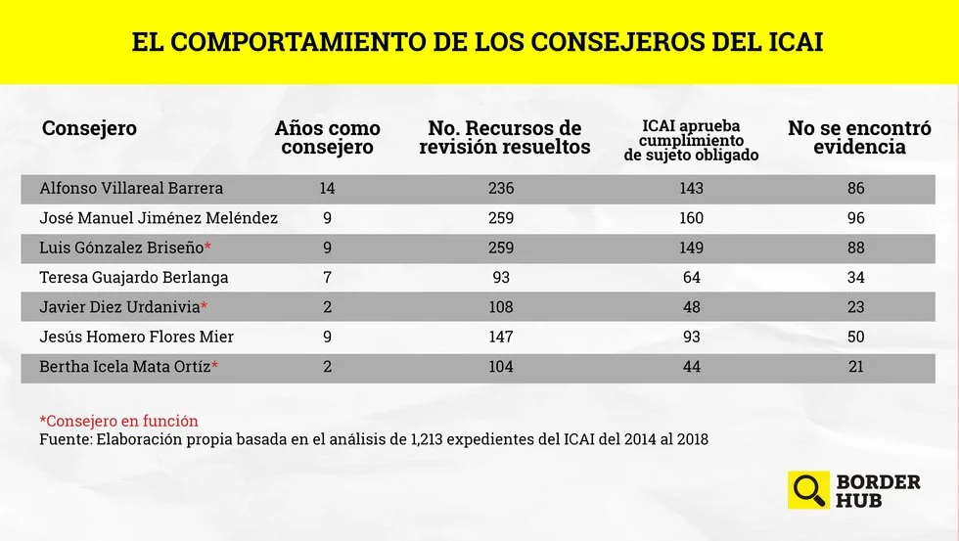
A pesar de estos hallazgos, los actuales integrantes y ex consejeros del ICAI aseguran que su actuación ha sido apegada a derecho. Incluso minimizan la intervención del INAI sobre la forma en la que abordaron algunos casos.

“Nosotros llevamos más o menos 850 recursos en lo que va de este año (2019), y te puedo decir que solamente han habido ocho recursos de inconformidad ante el Instituto Nacional [...] estamos garantizando el derecho a la información y este es un parámetro muy importante. No necesariamente le asiste la razón a quien impugna, porque además de esos ocho, solamente tres han sido revocados a efectos de que se emita una nueva medida”, explica el Consejero Presidente Luis González Briseño.

En la revisión y el análisis de estos más de mil expedientes también se encontró un patrón de comportamiento del organismo local: resoluciones a medias, pronunciamientos poco contundentes sobre la opacidad de las dependencias y soporte a medidas de reserva que no están fundamentadas.

Además, se encontró que en Coahuila el bloqueo de la información se da principalmente en temas como la entrega de programas sociales, adquisiciones, deuda pública, padrón de proveedores, desapariciones forzadas y violencia. Temas que han calado en la sociedad en los últimos diez años…” Fin de la cita textual.

En otras ocasiones hemos presentado iniciativas para tratar de corregir muchas de las fallas que aún persisten en materia de Acceso a la Información; de manera muy breve destacamos:

I.- Simular de parte del sujeto obligado que la información no existe.

II.- Afirmar que compilarla es imposible para el sujeto obligado.

III.- Ponerla in situ en grandes volúmenes y con horarios limitados, de tal suerte que se haga imposible verificar todo y se obligue al solicitante a desistir.

IV.- Proporcionar al solicitante links múltiples y ocultos unos dentro de otros, donde finalmente la información solicitada no está.

V.- Inventar elevados costos por reproducción, que resultan imposibles de pagar para el interesado. Y;

VI.- Enviar al solicitante a otras dependencias, a sabiendas de que no tienen la información.

Sin embargo, en todo esto también existen errores, fallas o vicios de parte de los organismos garantes del acceso a la información; en este caso concreto a que hacemos referencia, destaca uno: Solapar o no verificar, quizá con dolo o sin el, que el sujeto obligado realmente haya entregado la información solicitada, dando por hecho que así fue, dejando al solicitante en estado de indefensión relativa, ya que deberá acudir al amparo o al INAI en recurso de alzada, prolongando el proceso por más y más meses.

Cuando el órgano garante no verifica ni constata que la información o la respuesta del sujeto obligado se apegue a derecho y la información o datos entregados sean los verdaderos, ocurre lo siguiente:

- Se vulnera el derecho del ciudadano de acceso a la información.
- Se vulnera el principio de rendición de cuentas que debe imperar en toda la administración pública.
- Se rompe el principio de transparencia.
- Se privilegia la opacidad y la corrupción.

Si el órgano garante no hace su trabajo, todo está perdido, y la transparencia, la rendición de cuentas y el acceso la información terminan siendo una simulación.

La Ley de Acceso a la Información Pública para el Estado de Coahuila, establece:

Artículo 89. Los procedimientos relativos al acceso a la información se regirán por los principios: de máxima publicidad, eficacia, antiformalidad, gratuidad, sencillez, prontitud, expedites y libertad de información.

Artículo 109. El recurso de revisión procede por cualquiera de las siguientes causas:
…
II. La declaración de inexistencia de información;

III. La declaración de incompetencia del sujeto obligado;

IV. La entrega de información incompleta;

V. La entrega de información que no corresponda con lo solicitado;

XII. La falta, deficiencia o insuficiencia de la fundamentación y/o motivación en la respuesta;

La respuesta que den los sujetos obligados derivada de la resolución a un recurso de revisión que proceda por las causales señaladas en las fracciones III, VI, VIII, IX, X y XI, es susceptible de ser impugnada de nueva cuenta mediante recurso de revisión ante el instituto.

Artículo 115. Presentado el recurso ante el instituto, se estará a lo siguiente:

….

IX. El Consejo General del instituto, bajo su más estricta responsabilidad, deberá emitir la resolución debidamente fundada y motivada, en un término no mayor de veinte días, contados a partir de la interposición del recurso. Este plazo podrá, en casos excepcionales, ser ampliado hasta por otros diez días cuando existan razones que lo motiven y éstas se le notifiquen al recurrente y al sujeto obligado.

Artículo 117. Las resoluciones del instituto deberán contener como mínimo lo siguiente:

I. Lugar, fecha en que se pronuncia, el nombre del recurrente, sujeto obligado y extracto breve de los hechos recurridos;

II. Los preceptos que la fundamenten y las consideraciones que la sustenten;

III. Los alcances y efectos de la resolución, fijando los plazos y procedimientos necesarios para su cumplimiento;

IV. El plazo otorgado para su cumplimiento, que no podrá ser mayor a diez días, a partir de que surta efectos la notificación. Excepcionalmente, previa fundamentación y motivación, se podrá ampliar este plazo cuando el asunto así lo requiera;

V. En su caso, la indicación de la existencia de una probable responsabilidad de los servidores públicos a los órganos de control interno de los sujetos obligados, para que éste, en su caso, imponga o ejecute la sanción determinada, en términos de las disposiciones aplicables; y

VI. Los puntos resolutivos.

Artículo 121. El comisionado ponente podrá tener acceso a la información confidencial o reservada, siempre que sea indispensable para resolver el asunto. El instituto y el comisionado ponente serán responsables de mantener con ese carácter dicha información en los términos de las disposiciones aplicables.

Artículo 122. Asimismo, cuando se advierta del estudio del recurso de revisión, que el sujeto obligado no posee información, que de conformidad con sus atribuciones y obligaciones legales debía de haber generado, el instituto deberá instruir al sujeto obligado para que la genere y la entregue al recurrente e informe al instituto de su cumplimiento.

Artículo 125. Los sujetos obligados, en su caso, deberán informar al instituto del cumplimiento de sus resoluciones, en un plazo no mayor a tres días a partir de que sean cumplimentadas.

En caso de incumplimiento de la resolución, el instituto conminará para que se cumpla en un plazo no mayor a cinco días, apercibido que de no hacerlo se iniciará procedimiento a fin de determinar si existe una causa de responsabilidad establecida en el artículo 135 de ésta ley.

En caso de reincidencia de un servidor público por la omisión total en la entrega de información el instituto podrá recomendar al superior jerárquico del sujeto obligado su remoción del cargo.

El instituto podrá hacer del conocimiento público los servidores públicos sancionados, siempre y cuando la determinación haya quedado firme.

Artículo 126. Cuando el instituto determine en una resolución derivada de la interposición de un recurso de revisión, que algún servidor público pudo haber incurrido en responsabilidad por violaciones a esta ley, deberá hacerlo del conocimiento del órgano de control interno de los sujetos obligados, para que éste imponga o ejecute la sanción determinada, en términos de las disposiciones aplicables.

En este tenor, el Instituto por conducto de sus comisionados, tiene y debe tener la responsabilidad objetiva de verificar que las respuestas de los sujetos obligados para atender los resolutivos de los recursos de revisión, se apeguen a derecho, y se cumpla con la entrega de la información.

Por ello consideramos necesario hacer las adecuaciones necesarias a este ordenamiento, a fin de que dichos deberes queden claros en la ley.

Por todo lo expuesto, tenemos a bien presentar la presente iniciativa con proyecto de
DECRETO

ARTÍCULO ÚNICO: Se modifica la fracción II del artículo 117, y se modifica el contenido del artículo 122 de la Ley de Acceso a la Información Pública para el Estado de Coahuila de Zaragoza; para quedar como sigue:

Artículo 117…
I…

II. Los preceptos que la fundamenten y las consideraciones que la sustenten; incluyendo el proceso llevado a cabo para verificar las excepciones y defensas del sujeto obligado cuando se refieran a los supuestos establecidos en las fracciones II, III, IV, V y XII del artículo 109 de este ordenamiento.
III.-
Artículo 122. Asimismo, cuando se advierta del estudio del recurso de revisión, que el sujeto obligado no posee información, que de conformidad con sus atribuciones y obligaciones legales debía de haber generado, el instituto deberá instruir al sujeto obligado para que la genere y la entregue al recurrente e informe al instituto de su cumplimiento; igualmente se procederá en los casos en que el sujeto obligado manifieste no poseer la información solicitada o niegue tener el deber de poseerla conforme a sus atribuciones, procediendo en este último caso el instituto a realizar el análisis detallado de las facultades en controversia, ordenando que se genere la información solicitada.
…

TRANSITORIOS
Único.- El presente Decreto entrará en vigor al día siguiente de su publicación en el Diario Oficial de la Federación.

ATENTAMENTE
“POR UNA PATRIA ORDENADA Y GENEROSA Y UNA VIDA MEJOR Y MÁS DIGNA PARA TODOS”
GRUPO PARLAMENTARIO “DEL PARTIDO ACCION NACIONAL”

Saltillo, Coahuila de Zaragoza, 20 de mayo de 2020

DIP. MARIA EUGENIA CAZARES MARTINEZ

DIP. MARCELO DE JESUS TORRES COFIÑO DIP. GERARDO ABRAHAM AGUADO GÓMEZ

DIP. ROSA NILDA GONZÁLEZ NORIEGA DIP. FERNANDO IZAGUIRRE VALDÉS

DIP. BLANCA EPPEN CANALES DIP. JUAN CARLOS GUERRA LÓPEZ NEGRETE

DIP. JUAN ANTONIO GARCÍA VILLA DIP. GABRIELA ZAPOPAN GARZA GALVÁN

HOJA DE FIRMAS QUE ACOMPAÑA LA INICIATIVA CON PROYECTO DE DECRETO POR LA QUE MODIFICA LA FRACCIÓN II DEL ARTÍCULO 117, Y SE MODIFICA EL CONTENIDO DEL ARTÍCULO 122 DE LA LEY DE ACCESO A LA INFORMACIÓN PÚBLICA PARA EL ESTADO DE COAHUILA DE ZARAGOZA

